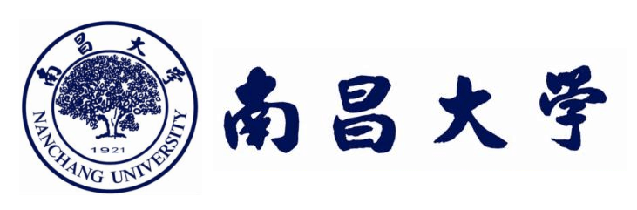
南昌大学人文学院文艺学专业
同等学力申请硕士学位招生简章

一、院校简介：
南昌大学是一所“文理工医渗透、学研产用结合”的综合性大学，是江西省人民政府和教育部共建的国家“211工程”重点建设大学。学校现有8个学术类博士学位授权一级学科，45个学术类硕士学位授权一级学科，1种博士专业学位授权和20种硕士专业学位授权以及在职人员以同等学力申请硕士学位授予权。
人文学院成立于1995年，现有中国语言文学、历史学、哲学3个系，学院现有哲学、中国语言文学2个一级博士点，文化资源与产业管理、历史遗产管理2个二级博士点，中国语言文学、中国史、哲学3个一级学科硕士学位授权点，有中国哲学、科学技术哲学、伦理学、马克思主义哲学、外国哲学、宗教学、文艺学、汉语言文字学、中国古典文献学、中国古代文学、中国现当代文学、比较文学与世界文学、语言学及应用语言学、汉语国际教育、中国史、档案学、国学专业17个二级学科硕士点。学院现有教职工171人，其中教授47人，副教授32人，具有博士学位教师132人，在读博士1人，占比90.85%。师资队伍实力雄厚，他们中既有德高望重的老一辈学者，也有初露锋芒的青年专家，是科学研究、文化传承创新的中坚力量，学术水准跻身于学界先进行列。
南昌大学人文学院研究决定面向全国开设文艺学专业同等学力申请硕士学位课程研修班。

- 培养目标：
本专业主要是掌握掌握坚实的基础理论和系统的专门知识，掌握本学科的现代实验方法和技能，了解本学科发展的现状和趋势，具有从事本专业实际工作与科学研究工作的表达能力、管理能力、创新能力以及分析问题和解决问题的能力。练掌握一门外国语和计算机基础知识；具有较强的外语应用能力和计算机应用能力，培养能胜任高等院校教学科研，或党政机关、企事业单位的文艺、文化研究和应用等工作的高级专门人才。

- 报读优势：
【重点学科】学院拥有众多文学相关硕士学位重点学科，宽口径、精专业；
【免试入学】学员满足报读条件免试入学，可跨专业报读，先学习后考试；
【申硕仅考2科】满足条件的学员可申请申硕考试，仅考学科综合+外语2科，百分制60分合格，难度较低；
【考试机会多】学员有4次申硕考试机会，多次机会考大大提升申硕通过率；
【灵活授课】设面授班、网络班，学员可根据自身实际情况选择学习班型；
【拓展人脉】不定期举办线上主题讲座、开展小组论坛话题讨论，为学员提供更多的交流机会与人际拓展平台。

- 课程设置：

文艺学专业课程设置
基础课 | 中国特色社会主义理论与实践 | 自然辩证法概论
基础课 | 英语 | 马克思主义经典著作选读
专业课 | 西方语言学专题 | 文学基础理论
专业课 | 美学基础理论 | 西方文论专题
专业课 | 马克思主义美学 | 文艺社会学
专业课 | 中国古代文论史 | 文艺学学术前沿专题
选修课 | 中国古典美学范畴研究 | 西方文学批评史
选修课 | 当代批评理论 | 美育专题研究
注：具体课程参照实际教学

- 报名条件：
1、已获得学士学位，并在获得学士学位后工作3年以上者；
2、虽无学士学位但已获得硕士或博士学位者；或通过教育部留学服务中心认证的国（境）外学士(获得学士学位后工作3年以上)、硕士或博士学位获得者。
3、在申请学位的专业或相近专业做出成绩，学术水平或专业技术水平已达到所申请学位专业的毕业研究生同等水平。

六、收费标准：
1、课程学习培养费16100元
2、学位论文答辩费16000元

七、培养方式：
1、学习时间：学制两年；
2、授课方式：校本部面授学习、异地教学中心网络学习相结合的授课方式；面授时间利用周末及公众节假日集中授课，学习期间采取理论与实践相结合、课堂讲授与自学相结合的方式。

八、报名手续：
1、同等学力人员申硕申请硕士学位情况表；
2、二代居民身份证原件及复印件；
3、学历证书、学位证书原件及复印件；
4、中国高等教育学位在线验证报告或学位认证报告；
5、蓝底电子证件照。

九、获取证书：
申请人资格审查之日起，必须在4年内修完所申请专业硕士研究生培养方案规定的课程，按要求参加考试，取得合格成绩，修满规定的学分，并且通过同等学力人员申请硕士学位外国语水平全国统一考试和学科综合水平全国统一考试；在省级及以上学术期刊发表一篇与专业相关的论文（本人独著或第一作者）；在6年内进行硕士学位论文答辩。通过同等学力水平认定，经我校学位委员会批准，授予硕士学位并颁发学位证书。

